

ZÁKLADNÍ ŠKOLA SLOVAN, KROMĚŘÍŽ, PŘÍSPĚVKOVÁ ORGANIZACE
ZEYEROVA 3354, 767 01 KROMĚŘÍŽ

projekt v rámci vzdělávacího programu
VZDĚLÁNÍ PRO KONKURENCESCHOPNOST

ŠABLONA ČÍSLO: III/2
NÁZEV: INOVACE A ZKVALITNĚNÍ VÝUKY PROSTŘEDNICTVÍM ICT

PŘEDMĚT: Informatika
ROČNÍK: 5. ročník
TÉMA: Malování – Postava
AUTOR: Mgr. Jana Horáková
DATUM VYTVOŘENÍ: 17. 5. 2012

VY_32_INOVACE_ 15_JH

ANOTACE
Tato práce je určena pro žáky 5. ročníku informatiky. Mají za úkol domalovat postavu v programu malování a uložit práci ve formátu JPG.
Doporučený postup přípravy před hodinou: Učitel si předem nakopíruje zadání na server třídy. Žáci si pak nakopírují obrázek do svých složek a podle pokynů pak dokreslí a pošlou hotovou práci učiteli.
Zkušenosti z pilotáže: Žákům se tato práce líbila. Bylo to odreagování se od programu Word, který jsme probírali již několik hodin. Pro žáky se speciální výukou je třeba počítat s individuálním přístupem učitele a delším časem na vypracování.

Zadání úkolu:
- Zadanou předlohu (obrázek) ulož do své složky.
- Ve své složce jej otevři v programu malování. Domaluj obrázek
- Až dokončíš svou práci, pak obrázek ulož zpět do své složky pod názvem POSTAVA
- Úkol pak pošli na mail. Do předmětu zapiš: POSTAVA, své příjmení a třídu
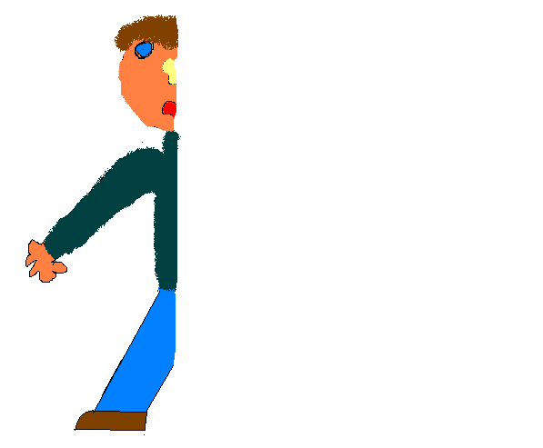

Volba a citace pramenů

Text a obrázek: vlastní tvorba

